CLUB-BESUCHE
VISITES CLUBS 2021/22
Kreuzlingen-Konstanz | 17.08.2021
Emmental | 14.09.2021
Langenthal | 16.09.2021
Sion | 06.10.2021
Chablais | 11.10.2021
Genève | 12.10.2021
Nyon | 13.10.2021
Lausanne | 15.10.2021
Boudry-La Béroche | 21.10.2021
La Chaux-de-Fonds | 21.10.2021
Liechtenstein-Rheintal | 28.10.2021
Rätia | 28.10.2021
Sardona | 28.10.2021
Freiamt-Lenzburg | 02.11.2021
Luzern-Sursee | 02.11.2021
Aarau | 11.11.2021
Olten-Niederamt | 15.11.2021
Biel-Bienne | 26.11.2021
Bern-Zytglogge | 14.12.2021
Zürich | 10.01.2022
Zürich-Pfannenstil | 10.01.2022
Zürichsee | 10.01.2022
Bern | 12.01.2022
Brugg-Wettingen | 26.01.2022
Frauenfeld | 27.01.2022
Schaffhausen | 27.01.2022
Winterthur | 27.01.2022
Berner Oberland | 01.02.2022
Oberwallis | 01.02.2022
Bulle | 07.02.2022
Fribourg | 09.02.2022
Fürstenland-Toggenburg | 09.03.2022
St. Gallen | 09.03.2022
Solothurn | 15.03.2022
Basel Wettstein | 30.03.2022
Basel- Riehen | 30.03.2022
Laufen | 30.03.2022
Zürich Oberland | 04.04.2022
Zürich-Unterland | 04.04.2022
Zug | 05.04.2022
Luzern-Stadt | 13.04.2022
Urschweiz | 14.04.2022
Morges | 26.04.2022
SOZIALPROJEKT
PROJET SOCIAL
GADMEN
Ein vermeintlich vergessenes Bergdorf nimmt seine Zukunft in die eigenen Hände
Un village de montagne prétendument oublié prend son avenir en main
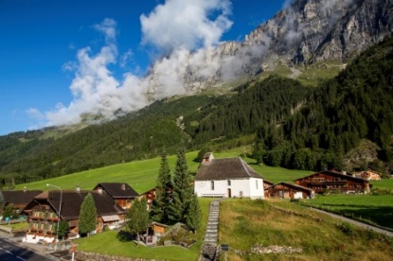
Die zielstrebige Gemeinde mit engagierten und aufgeschlossenen Einwohnern setzt sich für die zukunftsorientierte Entwicklung ihrer Talschaft am Sustenpass ein. Es sind vor allem die jungen Menschen, die sich für die nachhaltige Entwicklung ihres Heimatdorfes engagieren und gegen die Abwanderung die Initiative ergreifen. Das Dorf lebt nicht nur weiter, es lebt auch wirklich auf.
Cette communauté déterminée, dont les habitants sont engagés et ouverts d'esprit, s'investit dans le développement orienté vers l'avenir de la vallée du col du Susten. Ce sont avant tout les jeunes qui s'engagent pour le développement durable de leur village en luttant contre la désertification de leur vallée. Le village ne vit pas seulement, il revit vraiment.
Spendenkonto/Compte où verser les dons
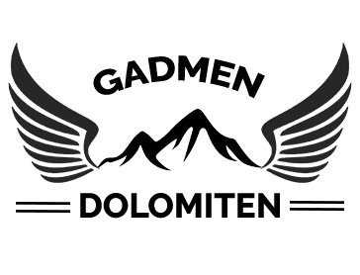
Inner Wheel Schweiz Liechtenstein
St. Galler Kantonalbank
IBAN-Nr. CH21 0078 1618 5055 8200 2
Governor Projekt 2021/22

Inner Wheel Schweiz – Liechtenstein
International Inner Wheel
Distrikt 199
Christine Winkler Unterberg
Governor 2021/22
Motto 2021/22
Zukunft gestalten
Façonner l'avenir

mit den Zielen von Inner Wheel
avec les objectifs de l'Inner Wheel

Freundschaft fördern
durch Anteilnahme und fürsorgliches Miteinander
Promouvoir l'amitié
par la sympathie et la coopération

Soziales Engagement
durch persönlichen Einsatz und Hilfe für Menschen in Not
Engagement social
par l'engagement personnel et l'aide aux personnes dans le
besoin

Internationale Verständigung
als bester Weg zur Friedensförderung
La compréhension internationale
comme le meilleur moyen de promouvoir la paix

